
Fotografia cyfrowa – obsługa programu GIMP
materiały dla osób prowadzących zajęcia komputerowe w bibliotekach
Cz. 13. Narzędzia selekcji (zaznaczania) w programie GIMP.
- Inteligentne nożyce
Jednym z najważniejszych narzędzi pracy w programie GIMP jest zaznaczanie. Przy użyciu zaznaczenia definiuje się fragment obrazu, na którym będą wykonywane operacje. Większość narzędzi i filtrów działa w odniesieniu do zaznaczonego obszaru na bieżącej warstwie. Podstawowe narzędzia do zaznaczania to:
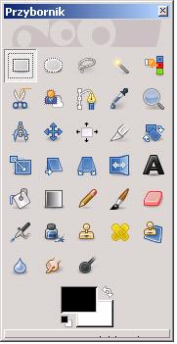
Zaznaczenie prostokątne: umożliwia zaznaczanie prostokątów oraz kwadratów
Zaznaczenie eliptyczne: służy do zaznaczania okręgów i elips
Zaznaczenie odręczne (lasso)
Zaznaczenie rozmyte (różdżka)
Zaznaczenie według kolorów

Inteligentne nożyce - zaznaczanie kształtów w obrazie

Wyróżnienie przedmiotu na wyblakłym tle
W przypadku, gdy chcemy wyodrębnić z całej fotografii jakąś jej część lub przedmiot, możemy to zrobić tworząc wyblakłe tło, na którym wyróżnimy wybrany element.
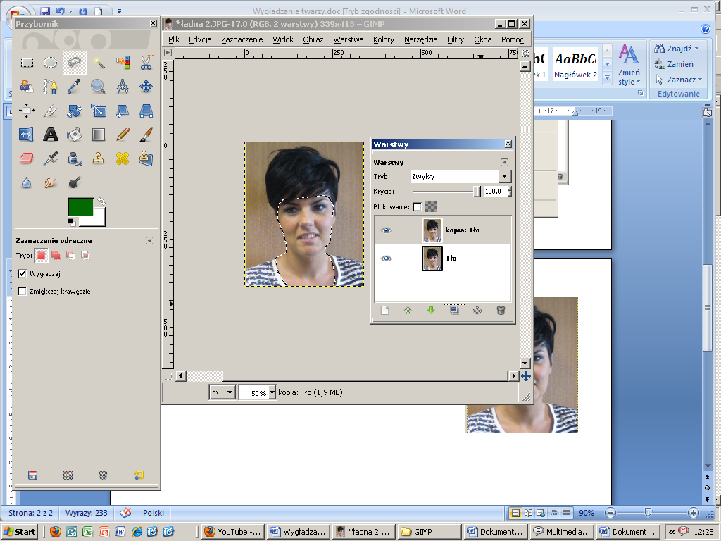
Pierwszym zadaniem będzie stworzenie dwóch warstw zdjęcia: jednej, zawierającej przedmiot, który chcemy wyróżnić i drugiej – przezroczystego tła. Posłużymy się przykładowym zdjęciem pomidora na kolorowej ceracie. Po otwarciu zdjęcia od razu duplikujemy warstwę klikając w dolnej części okna Warstwa na ikonkę
Zamykamy warstwę Tło klikając w oko przed jej nazwą.
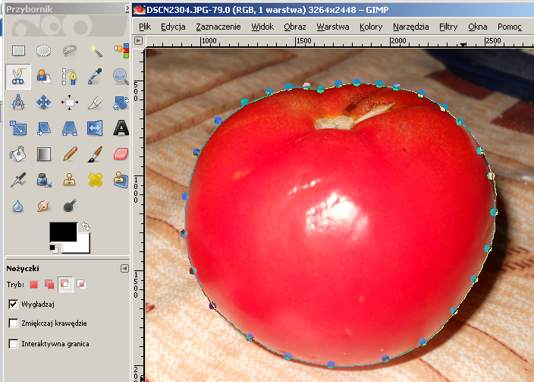
Pracujemy teraz na warstwie Kopia Tło. Najpierw zaznaczamy wybrany przedmiot, czyli w naszym przypadku pomidora. Ponieważ ma on obłe kształty, najlepszym narzędziem do zaznaczania będą Inteligentne nożyce.
Tego narzędzia używamy wówczas, gdy kolory tła i przedmiotu ze sobą kontrastują. Działa bowiem tak, że gdy klikniemy w jeden punkt krawędzi obrazu, a następnie w kolejny, program GIMP sam znajdzie krawędź obrazu i połączy punkty tworząc łuki na obłych kształtach. Obrysowywanie przedmiotu kończymy kliknięciem w pierwszy punkt zaznaczenia. Całość zatwierdzamy Enterem. W ten sposób uzyskujemy markizę, czyli zaznaczenie całego przedmiotu.
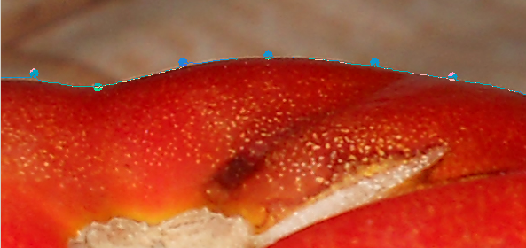
Kolejne czynności do wykonania to: odwrócenie zaznaczenia (Zaznaczenie/Odwróć), dodanie kanału alfa w oknie Warstwy (prawy przycisk myszy na warstwie Kopia Tło wywoła podręczne menu, z którego wybieramy Dodaj kanał alfa), usunięcie zaznaczenia (menu Edycja/Wyczyść) i usunięcie zaznaczenia Zaznaczenie/Nic.
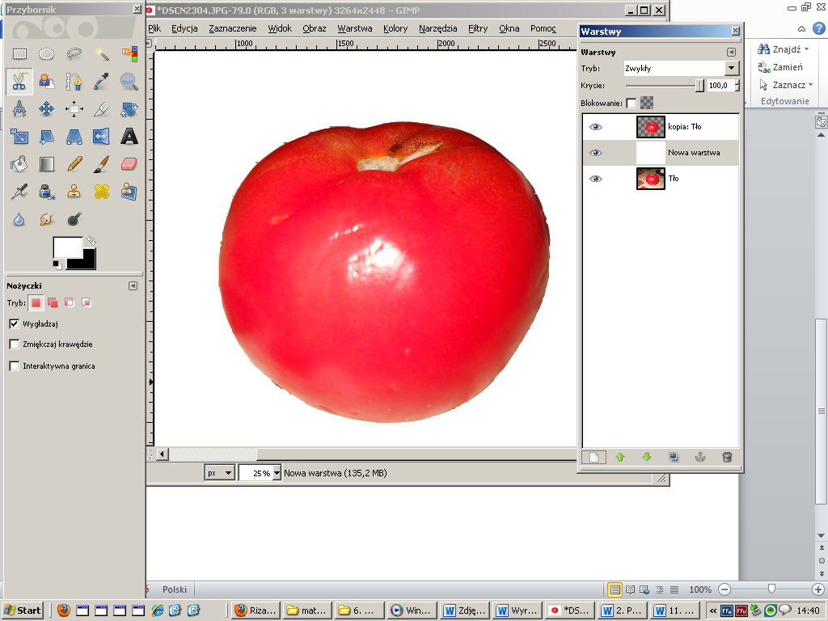
Teraz dodajemy kolejną warstwę do warstwy Tło. W oknie Warstwy zaznaczamy warstwę Tło i klikamy na białą kartkę w lewym dolnym rogu okna. Wcześniej ustawiamy kolory tak, by kolor biały był pierwszoplanowym. Dla nowej warstwy wybieramy kolor pierwszoplanowy, czyli biały. (Uwaga! Warstwa ta powinna znajdować się pomiędzy warstwą Tło a warstwą Kopia Tło).
Ostatnią czynnością w tym zadaniu będzie ustalenie parametrów Krycia dla warstwy białej. Ustawiamy je na ok. 70%.

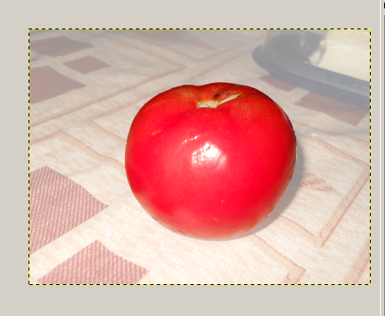

Przykładowe zadanie:
Wykorzystując zdjęcie pomidor.JPG (lub inne zdjęcie) proszę wyeksponować jakiś przedmiot na fotografii na rozjaśnionym tle. Proszę zapisać swoją pracę jako plik jpg.

